ROBLE NEGRO (Quercus Pyrenaica)
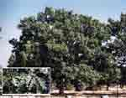 Llamado también melojo,. Su tronco es derecho, con la corteza cenicienta o agrisada y de poco espesor.
Posee unas raíces muy potentes que producen brotes abundantes, por lo que forman extensas manchas de pequeñas baras o arbolillos. Esta característica le otorga un importante papel en la protección, formación y conservación de suelos.
Las hojas son simples y alternas, de corto pecíolo y de 4 a 8 pares de lóbulos estrechos muy aterciopeladas por ambas caras, y al llegar el otoño se mantienen secas en el propio árbol.
Florece en Mayo, y sus bellotas son mas amargas que las de otras especies de su mismo genero, madurando en Octubre-Noviembre. Mas visibles que las bellotas son las "agallas" que pueden así ser tomadas por frutos cuando no se conoce su origen; se debe a que una serie de insectos pican las hojas del rebollo y colocan en ellas los huevos, dando lugar a unas excrecencias de distinto tamaño y forma y que van creciendo según se va desarrollando el insecto; no son dañinos para el árbol.
El rebollo se encuentra normalmente en las laderas y faldas de montañas de terrenos ácidos. Debido a la facilidad de rebrote, el método de aprovechamiento mas común ha sido en monte bajo para leñas, con turnos de corta de 8 a 12 años.
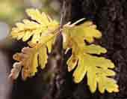
Su madera es de inferior calidad a la de otros robles, además de ser menos aprovechable por presentar troncos poco gruesos e irregulares, la madera es deformable y predispuesta a hendirse por los cambios de la humedad. Para leña y carbón es de excelente calidad.

OLMO (Ulmus Minor)
Es un árbol traído por los romanos, de talla media y hoja caduca. Su corteza es pardogrisacea, áspera y resquebrajada.
Las hojas son simples con el borde aserrado, siendo de floración muy precoz (a finales del invierno), madurando el fruto antes de que las hojas estén completamente formadas en la primavera. Su madera es oscura y fácil de trabajar, y resiste la putrefacción cuando se mantiene húmeda, por ello se utiliza para la construcción naval, pozos y conducciones de agua.
Es un árbol muy apreciado por su sombra, pero debido a la GRACIOSIS esta prácticamente extinguido.
Detrás de la Ermita hacia el norte existía un lugar donde se denominaba el “Prado de los Olmos” por la gran cantidad de estas plantas, hoy apenas quedan mas que matojos.
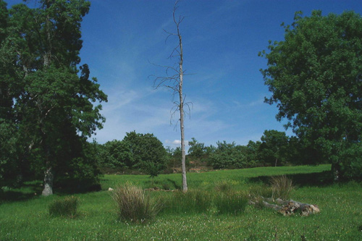
Esta foto la tomé en el año 2001 en dicho Prado de los Olmos, el árbol seco era un olmo, creo que fue el último que quedaba en pié, titulé la foto “El Ultimo Emperador”; el resto de plantas que se ven son fresnos.

EL FRESNO (Fraxinus angustifolia)
Es un árbol de tamaño medio de tronco bastante grueso y su corteza es de color gris y resquebrajada, en forma de retículo; sus hojas son compuestas y caducas formadas por 5-13 hojuelas o foliolos de forma lanceolada y con el borde aserrado.
Tiene una floración precoz ( a principio de la primavera o final del invierno) antes de formar las hojas; los frutos maduran al final del verano.
La madera de fresno es muy resistente, elástica y fácil de trabajar, utilizada en ebanistería para construir piezas curvas, mangos de herramientas. Su leña y carbón son excelentes.
En la zona lindera con Zarzuela existe una gran especie de estos árboles......

